11. Recursividade
A recursividade é uma técnica de programação na qual uma função chama a si mesma para resolver um problema. Para evitar que a execução continue indefinidamente, é necessário estabelecer uma condição de parada, também chamada de caso base.
Um exemplo clássico é o cálculo do fatorial de um número:
def fatorial(n):
if n == 0:
return 1
return n * fatorial(n - 1)
Nesse caso, a função continua chamando a si mesma até que n seja igual a zero. A partir desse ponto, a condição de parada é atingida e os resultados começam a ser retornados.
A recursividade é útil principalmente em problemas que podem ser divididos em subproblemas semelhantes ao problema original, como percorrer árvores, realizar determinados tipos de busca e resolver problemas matemáticos. Entretanto, seu uso inadequado pode consumir mais memória e processamento.

12. Teste de Mesa
O teste de mesa é uma técnica utilizada para verificar manualmente o funcionamento de um algoritmo, acompanhando passo a passo a execução das instruções e os valores das variáveis.
Normalmente, são registrados em uma tabela os valores das variáveis durante cada etapa do algoritmo. Dessa forma, é possível identificar erros na lógica antes de implementar ou executar o programa.
Por exemplo, para um algoritmo que soma dois números:
A ← 5
B ← 3
Soma ← A + B
O teste de mesa poderia ser representado assim:
Etapa | A | B | Soma
Inicial | 5 | 3 | —
Soma | 5 | 3 | 8
Essa técnica é especialmente útil para estudantes e desenvolvedores, pois facilita a compreensão da lógica e ajuda a encontrar erros de processamento.

13. Ferramentas para Elaboração de Algoritmos
As ferramentas para elaboração de algoritmos auxiliam na representação, organização e visualização da lógica de uma solução antes de sua implementação em uma linguagem de programação.
Entre as principais ferramentas estão:
- Pseudocódigo: utiliza uma linguagem estruturada e próxima da linguagem humana para representar as etapas de um algoritmo.
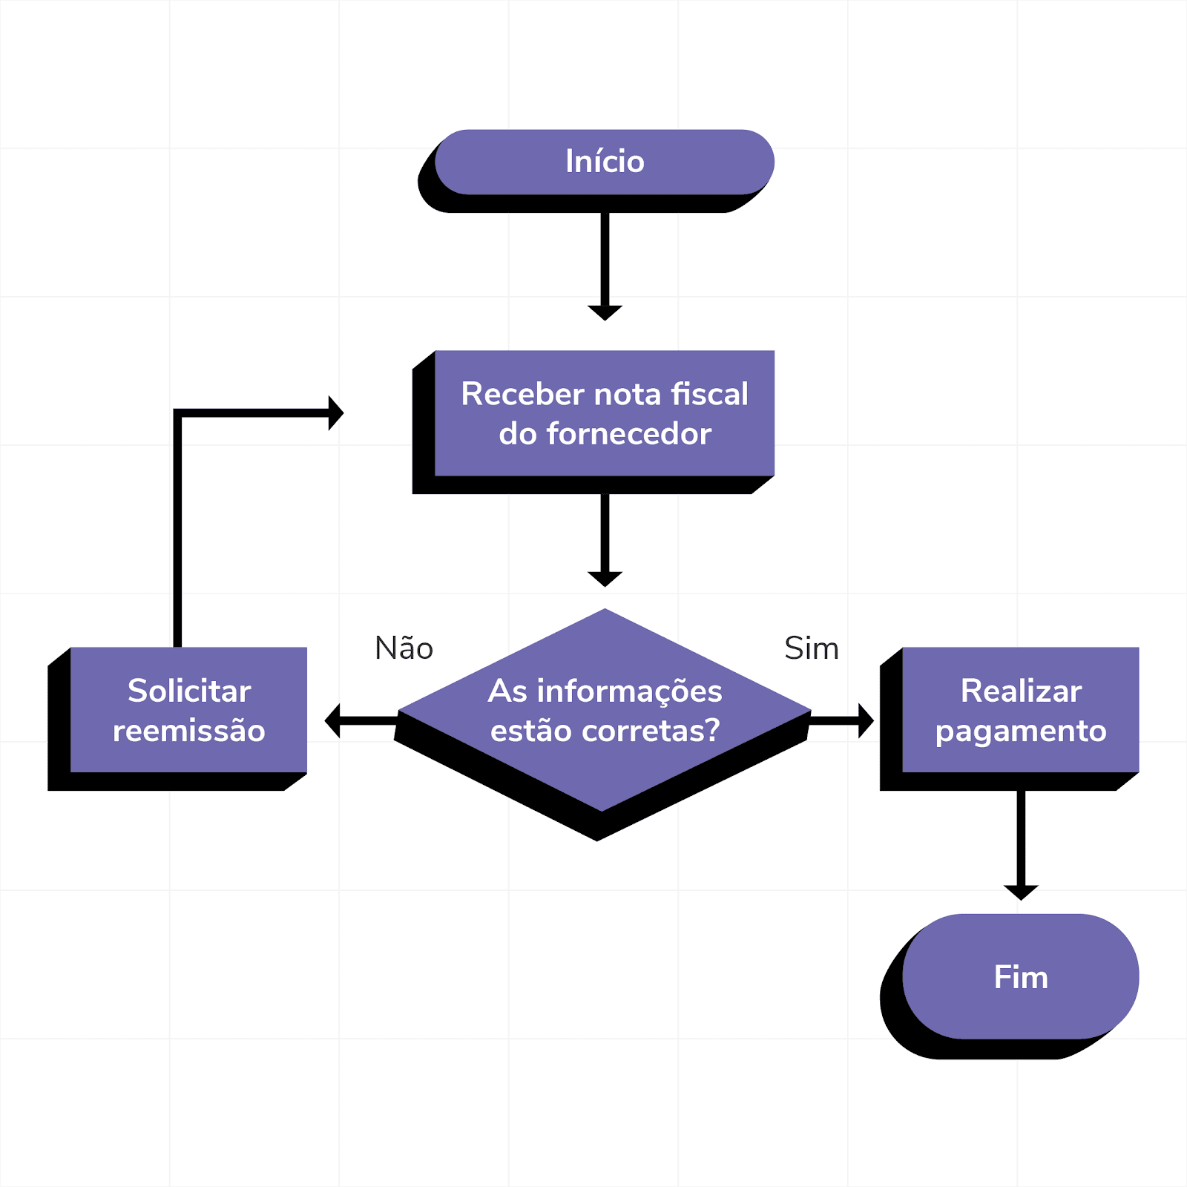
- Fluxograma: representa graficamente as etapas do algoritmo por meio de símbolos e setas, facilitando a visualização do fluxo de execução.

- Diagrama de fluxo: permite representar a sequência de operações, decisões e possíveis caminhos de um processo.
- Portugol: utiliza uma estrutura semelhante às linguagens de programação, mas com comandos em português, sendo bastante utilizado no ensino de lógica de programação.
- IDE (Ambiente de Desenvolvimento Integrado): ferramentas que permitem escrever, executar, testar e corrigir programas, sendo úteis principalmente na etapa de implementação do algoritmo.
Essas ferramentas ajudam a planejar a solução, identificar erros de lógica e facilitar a compreensão do funcionamento do algoritmo antes ou durante o desenvolvimento do programa.

